1.0 Pengenalan

Kejayaan sesuatu bahan bantu mengajar bukan unjuran lazimnya bergantung kepada kualiti dan keberkesanan hasil seni atau bahan grafik yang digunakan. Ia diperolehi melalui perancangan rapi yang merangkumi idea-idea yang teliti serta penggabungan pelbagai jenis teknik penghasilan grafik tertentu. Visual yang banyak menggunakan grafik seperti carta, graf, gambarajah, poster, kartun, lutsinar dan lain-lain bahan bantu mengajar.

Perkataan grafik sebenarnya berasal daripada perkataan perkataan Greek “graphikos” bererti lukisan. Grafik ialah kombinasi gambar-gambar, lambang-lambang, simbol-simbol, huruf-huruf, angka, perkataan, lukisan, lakaran yang dijadikan satu media untuk memberi konsep dan idea dari pengirim kepada sasarannya dalam proses menyampaikan maklumat. Grafik menjadi suatu bentuk komunikasi visual yang menggunakan teks atau gambar untuk menyampaikan informasi atau mesej.

Penggunaan grafik pada masa ini diterapkan dalam media elektronik yang disebut sebagai ‘grafik interaktif’ atau ‘grafik multimedia’. Multimedia merujuk kepada perisian atau aplikasi yang berasaskan komputer dan menggabungkan sekurang-kurangnya dua atau lebih daripada dua media, iaitu teks, grafik, animasi, audio, dan video.

2.0 Kepentingan Grafik Dalam Pendidikan

Grafik penting untuk menyediakan bahan-bahan pandangan (visual) yang sangat penting untuk menyampaikan sesuatu mesej tertentu dengan jelas. Sebagai seorang guru, kita mesti mempunyai pengetahuan asas grafik untuk membuat persediaan bahan bantu mengajar asas. Pemahaman asas grafik membolehkan seseorang menghasilkan BBM yang efektif.
Keistimewaan objek grafik ialah ia mudah difahami oleh ramai orang walaupun menghadapi halangan bahasa komunikasi yang berbeza. Bahan grafik yang berkesan mendorong interaksi yang aktif di dalam bilik darjah dan mewujudkan suasana pembelajaran yang menyeronokkan dan mencabar.

Wittich dan Schuller (1973) mengatakan bahawa grafik terdiri daripada bahan visual yang meringkaskan penerangan dan penilaian tertentu menerusi gabungan penggunaan lukisan, perkataan, lambang dan gambar-gambar. Kanak-kanak biasanya tertarik terhadap bahan grafik yang ditunjukkan. Ini dapat mewujudkan suasana pembelajaran yang positif.

3.0 Prinsip Reka Bentuk Visual

Prinsip visual berkaitan dengan kaedah atau cara menggunakan elemen-elemen grafik supaya visual yang dihasilkan menarik dan berkesan. Terdapat 6 prinsip dalam reka bentuk visual iaitu C.A.S.P.E.R.

1. C - Contrast (kontras)

Prinsip kontras mengatakan bahawa jika 2 item tidak serupa, maka perbezaan itu hendaklah diperlihatkan dengan ketara seperti warna hitam dan warna putih. Idea utama di sebalik kontras adalah untuk mengelakkan unsur di dalam suatu muka surat kelihatan hampir sama. Kontras ada kaitan dengan imej, warna dan tipografi. Contoh: kontras antara fon jenis besar dan kecil, garis halus dengan garis kasar, warna sejuk dengan warna hangat.

2. A - Alignment (Seimbang)

Sesuatu yang tidak seimbang akan tumbang. Begitu juga dalam rekaan sesuatu visual ia juga perlu seimbang, di mana elemen grafik disusun supaya beratnya seimbang dalam setiap bahagian reka bentuk. Dengan cara ini, mata rasa selesa memandang. Terdapat 2 jenis seimbang iaitu seimbang formal dan seimbang tidak formal.

Seimbang formal bermakna pembahagian yang sama antara dua bahagian visual samada kiri dengan kanan atau atas dengan bawah. Cth: jongkang-jongkit yang mempunyai bebanan yang sama jenis di kedua-dua belah.

Seimbang tidak formal bermakna pembahagian yang tidak sama rata antara item kiri dengan kanan atau atas dengan bawah. Contohnya, jongkang-jongkit yang masih seimbang tetapi ianya bukan beban atau bahan yang sama jenis, cuma beratnya sahaja yang sama.

Dalam rekaan visual penggunaan penglihatan mata adalah cara untuk menentukan keseimbangan.

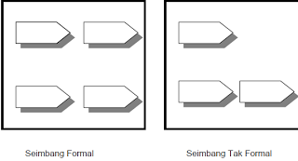

3. S - Simplicity (Simplisiti)

Simplisiti bermaksud sesuatu rekaan haruslah memungkinkan kefahaman yang cepat dan jelas. Cara yang terbaik ialah dengan mempersembahkan satu perkara pada satu masa. Idea yang banyak dalam satu visual akan mengelirukan.

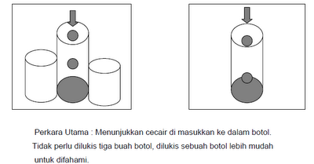
Visual yang mengandungi sedikit elemen adalah lebih baik , kerana mudah dilihat. Hadkan perkataan-perkataan yang ditayangkan kepada 15 atau 20 patah perkataan sahaja dalam satu visual tayangan.
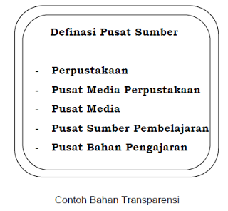
Lukisan hendaklah jelas dan terang. Garisan luar ( outline ) hendaklah dibuat dengan garisan tebal. Garisan-garisan kecil harus ditinggalkan kerana garisan-garisan kecil yang terlalu banyak akan mengelirukan.
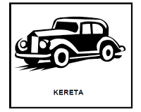
4. P - Proximity (Penyatuan)

Penyatuan ialah perhubungan yang lahir di antara elemen-elemen visual apabila elemen-elemen tersebut berfungsi bersama sebagai satu kesuluruhan. Dengan kata lain, elemen-elemen seperti penghurufan, warna, bahan-bahan lain hendaklah saling melengkapi di antara satu dengan yang lain untuk mengukuhkan idea dasar yang hendak disampaikan.Penyatuan dapat diperolehi dengan menggunakan anak panah, kotak, garisan, bentuk-bentuk tertentu, warna dan sebagainya.
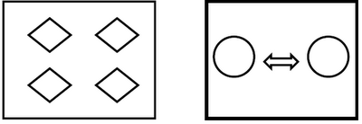
5. E - Emphasis (Dominan)

Dominan merupakan pusat penumpuan atau minat. Dalam sesuatu rekaan visual, objek atau item utama mestilah ditonjolkan agar dapat dilihat dan dibaca maksudnya.

Terdapat pelbagai cara untuk mencapai dominan, antaranya ialah :
a) Menggunakan Peraturan Satu Pertiga (Rule of Third)

Peraturan satu pertiga berdasarkan kajian bagaimana manusia menyaring sesuatu visual. Daripada kajian itu, didapati perhatian tertumpu lebih di sudut atas kiri daripada tempat-tempat lain.
b) Warna dan bentuk yang kontras
c) Saiz yang lebih besar
d) Menggunakan anak panah yang menunjuk ke arah item utama
e) Menggunakan garis-garis yang menunjuk ke arah item utama
f) Mewujudkan gerakan dalam rekaan visual seperti pergerakan cecair, guli atau kipas
g) Menggunakan lampu atau cahaya yang memancar.

6. R - Repetition

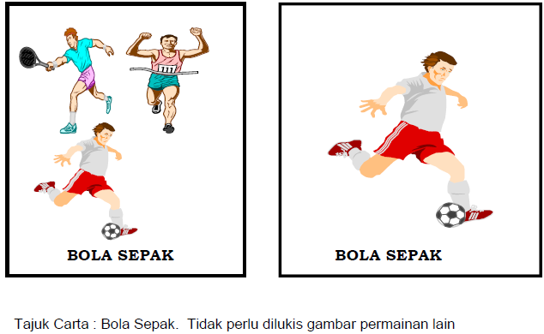

Prinsip ini menyatakan bahawa harus tekalkan sesuatu aspek reka bentuk pada tempat tertentu. Unsur yang ditekalkan mungkin berupa fon yang dihitamkan, garis kasar, bullet yang serupa, warna, unsur reka bentuk, format tertentu, hubungan ruang dan sebagainya.

4.0 Tipografi

Tipografi merupakan suatu ilmu dalam memilih dan menyusun fon pada ruang-ruang yang tersedia.

Huruf
Setiap visual biasanya tidak hanya dipenuhi dengan gambar dan lukisan. Bagi memantapkan maksud, elemen verbal seperti perkataan dan ayat disatukan. Pakar dalam bidang ini berpendapat bahawa penggunaan tajuk, soalan dan lain-lain perkataan akan dapat meningkatkan keberkesanan sesuatu paparan visual.

Dalam penggunaan huruf, terdapat tujuh perkara yang perlu diberi pertimbangan iaitu:
- Stail huruf
Terdapat beratus-ratus stail huruf (font) pada masa ini, namun kesemua stail huruf boleh dikelaskan kepada lima keluarga iaitu:

a) Huruf Roman
A
b) Huruf Gotik
A
c) Huruf Sambung atau Cursive
A
d) Huruf Teks
A
e) Huruf Novelti
A

- Bilangan stail huruf
Bagi memastikan visual yang dihasilkan kelihatan menarik, elak daripada menggunakan terlalu banyak stail huruf.
Jangan melebihi tiga stail.
Pastikan juga, stail huruf bersesuaian dengan mesej.

- Huruf besar dan huruf kecil
Pastikan penggunaan huruf besar dan kecil yang wajar dalam reka bentuk anda.
Biasanya huruf besar digunakan pada tajuk.
Sub-tajuk dan caption ditulis dalam huruf kecil.

- Warna huruf
Warna huruf turut menyumbang kepada mesej yang hendak disampaikan.
Pemilihan warna huruf perlu diberi perhatian serius.
Pernah seorang pelajar menggunakan huruf berwarna hijau untuk tajuk, “ Aku Terpenjara” warna hijau yang menjadi simbol kesegaran dan kesuburan tentunya tidak sesuai dengan mood yang sedih dan merana.

- Saiz huruf
Persoalan tentang berapa besar saiz huruf yang hendak digunakan boleh dijawab berdasarkan satu prinsip yang mudah iaitu, huruf mesti boleh dibaca dalam satu jarak tertentu seperti rajah dibawah:

- Jarak antara huruf
Huruf perlu dijarakkan dalam keadaan yang seimbang, tidak terlalu jauh dan tidak terlalu rapat. Huruf tidak dijarakkan dengan menggunakan ukuran biasa seperti menggunakan unit inci, tetapi bergantung semata-mata kepada ketajaman penglihatan.
- Jarak antara baris
Prinsip menjarakkan huruf antara baris dan antara huruf adalah sama.
Baris yang terlalu rapat melahirkan rasa bagai dihimpit, manakala terlalu jarak menghilangkan rasa kepunyaan.
Sebagai aturan biasa, bagi sekeping transparensi, bilangan baris dihadkan kepada enam baris sahaja.

5.0 Ciri-ciri grafik yang baik

Grafik mempunyai empat ciri-ciri yang baik. Salah satu ciri-ciri grafik ialah mudah dan jelas dibaca dan difahami. Mesej dapat ditafsir tanpa terlalu bersusah payah juga merupakan ciri-ciri grafik. Selain itu, grafik juga mendorong interaksi yang aktif antara pelajar, guru dan maksud yang terdapat dalam visual. Membantu memfokuskan perhatian kepada maksud yang terdapat dalam visual merupakan salah satu ciri-ciri grafik.
6.0 Elemen Asas Reka Bentuk Grafik

Elemen grafik bermakna bahan-bahan asas yang digunakan untuk membentuk sesuatu komposisi visual. Antara elemen asas reka bentuk Grafik terdiri daripada Ruang (Space), Garis ( Line ), Permukaan (Surface), Bentuk dua dimensi (Shape), Bentuk tiga dimensi (Form) dan Warna.

- Ruang (Space)
Ruang adalah keluasan yang disediakan bagi sesuatu visual, sama ada sebesar kertas A4, kertas manila mahupun seluas padang bola. Ruang terbahagi kepada dua jenis, iaitu ruang positif dan ruang negatif. Ruang positif merupakan ruang yang digunakan, manakala ruang negatif merupakan ruang yang kosong.
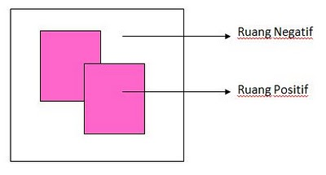
Selain itu, di antara perkataan dan elemen – elemen visual yang lain haruslah mempunyai ruang – ruang kosong yang ditinggalkan untuk mengelakkan perasaan sesak. Keadaan sesak tersebut boleh mengelirukan seperti yang ditunjukkan dalam rajah yang di bawah.
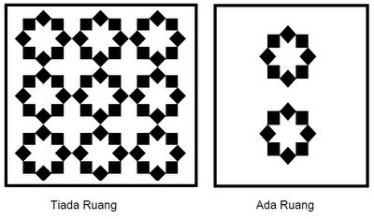
Garisan mempunyai banyak fungsi seperti menunjukkan pergerakan dan arah atau aliran, seperti aliran sungai, tiupan angin, arah larian dan lain-lain, menunjukkan suasana aman atau ganas seperti letupan, menunjukkan kemegahan dan kekuatan seperti bangunan, menunjukkan kekusutan, melukis objek atau benda,contoh: cawan, pasu dan lain-lain serta menghubungkan antara satu elemen dengan elemen yang lain.

3. Permukaan ( Surface )
Sesuatu permukaan boleh dirawat dengan memberi warna dan tekstur. Sekiranya kita mengulang beberapa garisan pada sesuatu kedudukan, sama ada menegak atau mendatar, kita akan merasakan unsur permukaan wujud. Sebagai contoh, lakaran dalam lukisan seni bina sebuah rumah, garisan diolah bagi menggambarkan permukaan di atas (bumbung rumah), permukaan menegak (dinding), dan permukaan di bawah (lantai dan permukaan bumi). Permukaan yang kasar atau licin akan memberi kesan ke atas rupa garisan yang dibuat di atasnya.

4. Bentuk Dua Dimensi (Shape)
Bentuk dua dimensi mempunyai hanya dimensi panjang dan lebar seperti sekeping kertas. Terdapat tiga jenis bentuk dua dimensi, iaitu bentuk geometri, bentuk abstrak dan bentuk gambaran.
Lukisan di bawah merupakan bentuk tiga dimensi tiruan yang menunjukkan dimensi ketebalan, ketinggian dan kepanjangan.
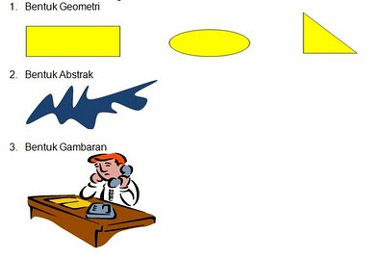

5. Bentuk Tiga Dimensi (Form)
Bentuk tiga dimensi mempunyai dimensi panjang, lebar dan tinggi. Ia boleh didapati dalam dua kategori, iaitu bentuk tiga dimensi sebenar dan bentuk tiga dimensi tiruan. Bentuk tiga dimensi sebenar adalah bahan sebenar yang mempunyai dimensi panjang, lebar dan tinggi, cth meja. Bentuk tiga dimensi tiruan ia kelihatan seolah-olah mempunyai dimensi panjang, lebar dan tinggi atau tebal, cth gambar foto dan lukisan yang diberi bayang.

6. Warna
Tujuan warna dalam grafik adalah untuk memudahkan atau meningkatkan kejelasan visual. Lazimnya perbezaan warna antara latar ( elemen negatif ) dengan visual ( elemen positif ) akan menimbulkan kontras yang baik.

Salah satu fungsi warna dalam seni grafik ialah melahirkan kesan atau pengaruh tertentu. Banyak mitos mengenai warna cuba dibuktikan pada masa kini dengan kajian saintifik. Semuanya menjurus kepada kesan dan pengaruh warna kepada benda-benda hidup. Warna jingga, merah, dan kuning dikatakan sebagai warna aroma panas kerana dikaitkan dengan cahaya matahari dan api. Warna-warna panas ini dikatakan mempunyai kesan aktif, membangkitkan perasaan, menceriakan suasana, kedekatan, kegarangan, kekuatan dan semangat. Maka, warna-warna ini biasanya digunakan bagi karya yang bertemakan perayaan dan kemeriahan.

Manakala warna-warna sejuk atau dingin terdiri daripada warna-warna biru, ungu dan hijau. Warna-warna ini dikaitkan dengan alam seperti langit, laut, air dan tumbuh-tumbuhan. Nyata warna-warna dingin ini memberikan kesan pasif dan melahirkan ketenangan, kelembutan, kedamaian, dan kesayuan. Warna putih pula menjadi lambing kebersihan, keaslian, dan kesucian.

Mewujudkan perasaan harmoni juga merupakan fungsi warna dalam seni grafik. Warna dikatakan dapat memberikan berbagai-bagai pengertian estetik dan psikologi. Warna dapat menimbulkan suasana yang dikehendaki, misalnya warna-warna yang terang boleh mencetuskan rasa keriangan, kedamaian, selesa dan tenteram.

7.0 Peralatan Penghasilan Grafik

Kamera Digital dan scanner merupakan peralatan yang biasa digunakan untuk menghasilkan grafik.
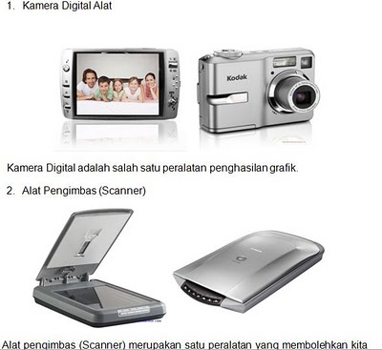

Alat pengimbas (Scanner) merupakan satu peralatan yang membolehkan kita memasukkan gambar ke dalam komputer. Alat pengimbas berfungsi seperti mesin fotostat. Alat pengimbas ini membuat salinan dalam bentuk digital yang boleh digunakan dan dilihat di skrin komputer. Dengan alat pengimbas, kita bolehlah memasukkan gambar ke dalam komputer dan kemudiannya gambar tersebut boleh digunakan untuk ditambah kepada dokumen, diubah untuk dijadikan gambar latar dan sebagainya.
8.0 Rumusan:

Prinsip Reka Bentuk Visual yang mengandungi 6 prinsip dalam reka bentuk visual supaya visual yang dihasilkan menarik dan berkesan iaitu C.A.S.P.E.R.

C | Contrast (kontras) | · 2 item tidak serupa, maka perbezaan itu hendaklah diperlihatkan dengan ketara.  · Ideanya adalah untuk mengelakkan unsur di dalam suatu muka surat kelihatan hampir sama.  · Kontras ada kaitan dengan imej, warna dan tipografi.
A | Alignment (Seimbang) | · Elemen grafik disusun supaya beratnya seimbang dalam setiap bahagian reka bentuk.  · 2 jenis seimbang iaitu seimbang formal dan seimbang tidak formal.  · Penggunaan penglihatan mata adalah cara untuk menentukan keseimbangan.
S | Simplicity (Simplisiti) | · Rekaan haruslah memungkinkan kefahaman yang cepat dan jelas.  · Mengandungi sedikit elemen kerana mudah dilihat.  · Hadkan 15 atau 20 patah perkataan dalam satu visual tayangan.  · Idea yang banyak dalam satu visual akan mengelirukan.
P | Proximity (Penyatuan) | · Perhubungan yang lahir di antara elemen-elemen visual apabila elemen-elemen tersebut berfungsi bersama sebagai satu kesuluruhan.  · Diperolehi dengan menggunakan anak panah, kotak, garisan, bentuk-bentuk tertentu, warna dan sebagainya.
E | Emphasis (Dominan) | · Pusat penumpuan atau minat.  · Dalam sesuatu rekaan visual, objek atau item utama mestilah ditonjolkan agar dapat dilihat dan dibaca maksudnya.
R | Repetition | · Tekalkan sesuatu aspek reka bentuk pada tempat tertentu.

